Памятка для родителей
«Игрушка – это серьёзно!»
Выполнила: Федотова А.Г.,
воспитатель

Если ваш ребенок не хочет играть в игрушки, возможно, вы неправильно их ему выбираете. Психологи рекомендуют отказаться от интерактивных забав, уделив внимание обычным куклам и конструкторам.
Игра для ребенка – это не просто веселое времяпровождение, а способ познания окружающего мира. Именно в процессе игры развивается мелкая моторика малыша, его воображение, появляется тяга к новым знаниям.
До года малыши с любопытством познают мир через окружающие их предметы. Они реагируют на яркие цвета кубиков и погремушек, пробуют их на вкус, щупают. Так дети исследуют все новое и необычное вокруг себя. Интерес к простым игрушкам просыпается в малыше к двум-трем годам, дети постепенно включаются в игровые процессы. Не переживайте, если чадо пренебрегает магазинным товаром, используя для игры подручные средства: прищепки, пластиковые бутылки, кастрюли и т.д.
В возрасте трех-четырех лет ребенок способен продолжительное время играть самостоятельно, без участия взрослых. Дети начинают копировать в игре поведение взрослых. Девочки, убаюкивая кукол, осваивают роль мамы, мальчики – выстраивают импровизированные гаражи, изображая папу.
Трехлетки способны играть без перерыва в течение часа. Затем количество времени, отведенного на игру, увеличивается. Задача родителей заключается в поощрении игровой деятельности ребенка.
Игры старших дошколят более осознаны. Дети 5-7 лет – активные исследователи, они с энтузиазмом разбирают кукол, изучая, из чего они сделаны, разгадывают головоломки, раскрашивают, собирают игрушечные домики, осваивают посредством игры, профессии взрослых. Не забывайте, что игры старших дошколят должны быть развивающими и готовить их к школе.
Если же малыш равнодушен к играм и игрушкам, то это может свидетельствовать о недоверии ребенка к миру и быть вызвано психологическими проблемами.

Консультация для родителей
«Роль игрушки в жизни ребенка».

Игрушки в большей или меньшей степени нужны каждому ребенку. Они помогают ему освоить окружающий его мир, что-то опробовать, испытать и т.д.
Для самых маленьких игрушка хороша тем, что ее можно трогать, нюхать, взять «на зубок», держать в руке и прочее.
Требования к игрушкам. Среди игрушек не должно быть мелких деталей, самые маленькие не должны иметь размер меньше 4-х см. Не должно быть шероховатостей и острых углов. Упаковку от игрушек необходимо сразу же выбрасывать, чтобы ребенок не догадался одеть ее на голову. Приобретайте игрушки, которые имеют гигиенический сертификат, они безопасны для ребенка.
Игрушка полезна, если она:
- Безопасна
- Привлекательна
- Соответствует возрастным особенностям
- Полифункциональна.
Игрушка вредна, если она:
- Провоцирует агрессию
- Вызывает страх или тревогу
- Имеет грубый натурализм
- Унижает человеческое достоинство
- Вызывает психологическую зависимость.
Правила выбора игрушки:
- Игрушка радует вас и вашего малыша, вызывает положительные эмоции.
- Игрушка не утомляет и не перегружает.
- Игрушка отвечает индивидуальным особенностям развития ребенка и его потребности в игре.
- Игрушка вызывает интерес, обладает игровой динамикой.
- Игрушка расширяет кругозор и побуждает ребенка к познавательной деятельности.
- Игрушка воспитывает художественный вкус ребенка.
Надо ли учить ребенка играть?
Играя, ребенок живет той жизнью, как он ее представляет. Однако, следует понимать, что игра не возникает сама по себе. Приглядитесь к своему малышу, чем он пытается заниматься и поддержите его интерес. Это основная задача взрослых, имеющих детей. Следует следить за тем, как ребенок играет: следите, чтобы он как можно больше говорил, старайтесь не допускать в речи грубого, резкого тона. Следите, как он использует окружающие его предметы для игры. Помогите ему узнать, для чего служат эти предметы, и какие могут быть с ними действия. Обращайте внимание также на уровень сложности игры. Основой всех ваших игр должен стать накопленный опыт детей, а вы добавляйте к знакомой ситуации немного нового, и обязательно фантазируйте.
Как научить ребенка собирать игрушки.
На первых порах, лучше сесть рядом с ребенком, подавать ему по очереди игрушки и просить поставить их на полку, либо складывать в коробку. Можно предложить игру «Собираем игрушки вместе, кто быстрее?» или предложить собрать их в кузов большой машины и отвезти их на место. Можно «помочь мишке» сложить все игрушки на место.

Памятка для родителей
Игрушка - спутник жизни ребенка, источник радости.

Наши дети живут в мире более ярком и разнообразном, чем, например, наши родители и мы. Давайте оглянемся: яркие обложки книг, цветные рекламные щиты на улице, дома – неестественные мультфильмы и компьютерные игры и, конечно, пестрота игрушек, порой самых невообразимых цветов и форм! Меняются краски, формы, мелькают картинки, предметы, лица. И мы не всегда можем справиться с этим разнообразием, а наши дети – тем более.

Сейчас полки магазинов ломятся от многообразия детских игрушек, поэтому в наше время стало актуальным уметь распознавать, что за каждой игрушкой стоит, и какую пользу, или вред, она несет.
Большинство детских игр связано с использованием разнообразных игрушек. Игрушка - спутник жизни ребенка, источник радости. Игрушка - это специальный предмет, предназначенный для игры и иного жизненного назначения.
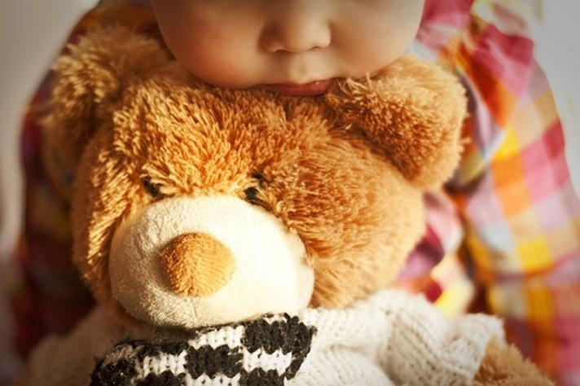
Антиигрушка - это игрушка, вредная для физического, психологического и духовно-нравственного здоровья и развития детей.
И если хорошая игрушка становится для ребенка своеобразным проводником в мир, то антиигрушка в лучшем случае окажется бесполезной для развития. В худшем – она способна нанести серьезный вред!
Виды антиигрушек:
1. Страшные игрушки. (Смысл страшной игрушки – научить преодолевать свой страх.Но этот страх должен быть условен и предсказуем, как и сама игрушка).
2. Чрезмерно детализированные игрушки.
Детализация - это проблема не только монстров, но и вообще большинства современных игрушек.
3. Смещение общепринятых ценностей.
Чтобы заинтересовать потребителей, производители современных игрушек выпускают самые необычные товары, которые не укладываются в нормы традиционной морали.
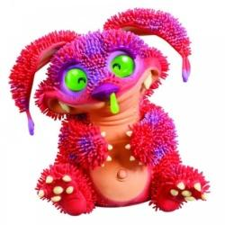

Рекомендации для родителей
"Какие игрушки нужны детям?"
Развитие богатого эмоционального мира ребёнка немыслимо без существования в нём игрушек. Именно они служат для него той средой, которая позволяет выражать свои чувства, исследовать окружающий мир, учит общаться и познавать себя.
У каждого ребёнка должна быть такая игрушка, которой он может пожаловаться, которую поругает и накажет, пожалеет и утешит. Именно она поможет преодолеть ему страх одиночества, когда родители куда-нибудь уйдут, страх темноты, когда выключается свет и надо уснуть.
При покупке игрушек пользуйтесь простым правилом: игрушки следует выбирать, а не собирать!
Несомненно, у ребёнка должен быть определённый набор игрушек, способствующий развитию его чувственного восприятия, мышления, кругозора, позволяющий ему проигрывать реальные и сказочные ситуации, подражать взрослым. Умело подобранная игрушка - одно из важных средств воспитания. Но эту свою функцию она сможет выполнить только при условии, если родители прежде чем приобрести её, задумаются: " Какие игрушки подходят для его возраста? Сколько игрушек нужно ребёнку? Что ребёнок будет делать с данной игрушкой?"
Так какие же игрушки нужны детям дошкольного возраста?
Образные: куклы, машины, посуда, мебель, животные ...
Малышам нужны куклы, изображающие детей, более старшим – изображающие взрослых разных профессий, персонажей художественных произведений (Красная Шапочка, Доктор Айболит, крокодил Гена ...), куклы в национальных костюмах.
Познакомьте ребёнка с именем, которое дал кукле художник (оно имеется на коробке или этикетке), безымянную куклу назовите сами, привлекая к этому малыша.
Для игр с куклами требуется посуда, мебель. Приобретая эти игрушки, позаботьтесь о их соразмерности.
Мягкие игрушки (мишка, зайка, лисичка и другие) одинаково нужны и мальчикам и девочкам. Игрушки для малышей должны быть прочными, крупными, без лишних деталей. И вовсе не обязательно, чтобы они были копиями реальных людей, животных, вещей. Наоборот, исследования показывают, что дети охотнее пользуются игрушками, передающими в обобщенной форме основные особенности изображаемых ими персонажей, предметов. Да это и полезнее: ребёнок скорее поймёт, что игрушка не настоящая вещь, а её заменитель, что важно для его умственного развития. Старших дошкольников привлекают мелкие игрушки, точно во всех деталях копирующие образец (машины-модели, маленькие куколки-образцы).
Технические: самолёты, ракеты, танки и другие, которые приводятся в движение механической пружиной, электричеством, инерционным двигателем. Они развивают у детей интерес к технике, но предназначены в основном для старших дошкольников.
Строительные наборы и конструкторы: из дерева, пластмассы, металла и других материалов. Интерес к ним ребёнок сохраняет длительное время. Малышам подойдут простые красочные наборы, содержащие небольшое количество деталей. Старшим рекомендуется приобретать наборы из большого количества деталей, которые соединяются через выступы и углубления и требуют специальных умений (завинчивать гайки, действовать ключом...)
Игрушки-самоделки, которые создаются из самого разнообразного материала: ткани, поролона, бумаги, глины, природного материала. Малыши могут быть свидетелями того, как рождается такая игрушка в руках взрослого, эмоционально реагируя и радостно ожидая возможности поиграть с ней. Детей постарше рекомендуется активно включать в процесс изготовления игрушки, предоставляя им работу по силам, развивая их самостоятельность, воспитывая желание трудиться.
Познавательные игрушки (лото, домино, складные и парные картинки, кубики, мозаики) учат детей ориентироваться в цвете, форме, величине, уточняют и расширяют знания о различных сторонах действительности.
Народные игрушки (матрёшки, пирамидки, бочонки, вкладыши, свистульки) рекомендуются для малышей.
Игрушки, развивающие движения (мячи, скакалки, кольцебросы, кегли) полезны и необходимы детям всех возрастов.
Игрушки-забавы (смешные фигуры зверей животных, человечков) призваны доставить малышу радость, вызвать удовольствие и чувство юмора. Хранить их рекомендуется отдельно. Использовать иногда, чтобы заинтересовать ненадолго ребёнка или его юных гостей.
Сколько игрушек нужно ребёнку? Это зависит от многих факторов: возраста, пола, уровня развития, интересов ребёнка, финансовых возможностей родителей.
У ребёнка не должно быть слишком много игрушек: обилие и разнообразие утомляет, малыш быстро пресыщается, перестаёт ценить их. Однако отсутствие игрушек или их недостаточное количество не даёт возможности развернуть интересную игру.
Игрушек должно быть ровно столько, сколько нужно ребёнку, ни одной лишней.
Очень хорошо, если у вашего ребёнка есть любимая кукла, обезьянка, машинка. Поддерживайте эту привязанность! Учите детей бережно относиться к игрушкам. Поломанные старые игрушки куда лучше починить, подкрасить (с участием ребёнка), чем выбрасывать или складывать в ящик и спешить в магазин за новыми. Новые игрушки должны появляться только для того, чтобы обогатить игру ребёнка, сделать её более содержательной.

